ШАГ 57 ЛЕТУЧАЯ МЫШЬ bat (англ.) chauve-souris (фр.) стр.1

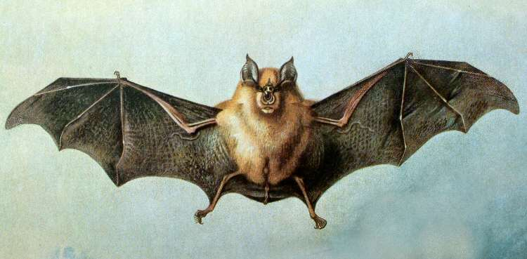
(1) Единственные млекопитающие, которые овладели воздушным пространством, - это летучие мыши.
Их насчитывается около тысячи различных видов. Они бывают самых разных разме- ров: от самой маленькой летучей мышки, весом всего 2 грамма, до огромной, с раз-махом крыльев почти в два метра.
Днём летучие мыши спят, прицепившись к ветке или скале вниз головой. На охоту вылетают только ночью или в сумерках. Зверьки издают звуки, которые человек не слышит, ловят отражённый звук огромными ушами и так обнаруживают добычу или препятствие.
Многие летучие мыши, как и птицы, улетают зимовать в тёплые края, где нет силь-ных морозов. Некоторые виды летучих мышей впадают в зимнюю спячку. Они соби-раются в пещерах, на чердаках домов, тесно прижимаются друг к другу, чтобы было теплее.
____
(2) У летучих мышей очень надёжный локатор. Почему же они то и дело натыкаются на препятствия? Дело в том, что в знакомых местах летучие мыши летают «по памяти». Попав в незнакомое место, летучая мышь сразу начинает его исследовать на разных высотах. В её мозгу образуется карта. Но карта не увиденная, а услышанная. В дальнейшем мышь полагается на свою отличную память. Только мир изменчив. Если препятствие возникает внезапно, она не доверяет звуковому локатору – и получается авария.

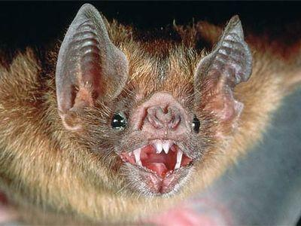
ШАГ 57 ЛЕТУЧАЯ МЫШЬ bat (англ.) chauve-souris (фр.) стр.2
ЛЕТУЧИЕ МЫШИ – ВАМПИРЫ (vampire англ., фр.)
(3) Это довольно мелкие летучие мыши: длина их тела не превышает 9 см при массе 40 г и размахе крыльев 32-35 см. На конце носа у вампировых находятся специальные рецепторы, позволяющие им отыскивать теплокровную добычу. Питаются вампировые исключительно свежей кровью млекопитающих и птиц, изредка нападают на спящих людей. На охоту вылетают с наступлением полной темноты. Их локаторы имеют малую мощность — значительно меньшую, чем у насекомоядных летучих мышей, зато развитый слух позволяет обнаруживать спящее животное по шуму дыхания.
(4) Обнаружив теплокровное животное, вампир опускается на него или садится на землю рядом. В отличие от большинства летучих мышей, вампиры быстро и ловко ползают; способны даже бегать со скоростью до 1 м/с. С помощью инфракрасных рецепторов вампир находит участок кожи, слабо покрытый шерстью или перьями: уши у млекопитающих, гребень у кур, холку у лошадей и т. д. Затем своими острыми зубами прокусывает кожу; укус вампира почти безболезнен и, как правило, не беспокоит спящее животное. К выступившей капле крови вампир прикладывает нижнюю сторону языка. При этом боковые стороны языка заворачиваются вниз, создавая трубку. Медленными движениями языка вперёд и назад достигается вакуум в ротовой полости, заставляющий кровь течь вверх.
(5) Слюна вампиров содержит вещества, которые обезболивают место укуса и пре-пятствуют свёртыванию крови. Из ранки, оставленной вампиром, кровь может течь, не останавливаясь, в течение нескольких часов (до 8 ч.), хотя сам вампир обычно питается не более 20-30 минут. За это время он выпивает 20-40 мл крови, то есть почти столько же, сколько весит сам.
Вампиры не способны голодать более 2 суток подряд. Поэтому зачастую к ранке на теле жертвы выстраивается целая очередь из зверьков. Распространено также «переливание» крови, когда одна летучая мышь кормит другую изо рта в рот. У вам-пиров хорошая память — они запоминают, кто поделился с ними пищей и кто не делился, и в дальнейшем не делятся с «жадинами», когда тем самим требуется пища.
ШАГ 57 ЛЕТУЧАЯ МЫШЬ bat (англ.) chauve-souris (фр.) стр.3
Вампировые нападают почти на всех теплокровных животных. Основную опасность при их нападениях на домашний скот представляет не кровопотеря, а передающиеся от вампиров заболевания, опасные для рогатого скота и для человека.
ЗАДАНИЯ (стр.1) А. Вставь пропущенные буквы: Л__КАТОР ПР__ПЯТСТВИЕ __БРАЗУЕТСЯ __ТЛИЧНЫЙ ИС__ЛЕДОВАТЬ

Б. Выпиши словосочетания из (...)
(1) | впадают | во что? | В С__________________________________________________________
(1) | прижимаются | как? | ________________________________________________________________
(2) | локатор | какой? | ________________________________________________________________
(3) | мощность | какую? | _______________________________________________________________
(4) | на слух | какой? | Р______________________________________________________________

В.Найди слово к определению /синониму / англ-му (фр-му) эквиваленту на строке ...
10 | полутьма между заходом солнца и наступлением ночи | С | _________________
18 | устройство для определения местонахождения различных объектов в пространстве | Л | _________________
18 | часто | Т | ___ И _______________________
19 | случайно сталкиваться с чем-либо | Н | _____________________________
23 | неожиданно, вдруг | В | _____________________________
30 | чувствительные орган, воспринимающий внешние и внутренние раздражения | Р | ________________
41 | невидимое глазом излучение | И | _____________________________
ЗАДАНИЯ ШАГ 57 ЛЕТУЧАЯ МЫШЬ bat (англ.) chauve-souris (фр.) стр.2  44 | часть шеи животного у туловища | Х | _____________________________
48 | пустота, vacuum | В | _____________________________
49 | пустое пространство внутри чего-либо | П | _______________________________
55 | часто | З | _______________________________
Г. Перепиши предложение, заменив подчёркнутые слова выражением из текста
Единственные млекопитающие, которые умеют летать. (2 очка)
__________________________________________________________________________________________________________________________________
__________________________________________________________________________________________________________________________________
Д. Полными предложениями ответь на вопросы: (3×4=12 очков)
1. Как спят летучие мыши?
_________________________________________________________________
2. Почему укус мыши-вампира почти безболезнен?
____________________________________________________________________________________________________________________________________________________
3. Почему опасны нападения мышей-вампиров?

__________________________________________________________________________________________________________________________________
Твоя оценка: /35 Подпись учителя или помощника:

ОТВЕТЫ ШАГ 57 ЛЕТУЧАЯ МЫШЬ bat (англ.) chauve-souris (фр.) стр.1
А. Вставь пропущенные буквы:
ЛОКАТОР ПРЕПЯТСТВИЕ ОБРАЗУЕТСЯ ОТЛИЧНЫЙ ИССЛЕДОВАТЬ

Б. Выпиши словосочетания из (...)
(1) | впадают | во что? | В СПЯЧКУ
(1) | прижимаются | как? | ТЕСНО
(2) | локатор | какой? | НАДЁЖНЫЙ
(3) | мощность | какую? | МАЛУЮ
(4) | на слух | какой? | РАЗВИТЫЙ

В.Найди слово к определению /синониму / англ-му (фр-му) эквиваленту на строке ...
10 | полутьма между заходом солнца и наступлением ночи | СУМЕРКИ
18 | устройство для определения местонахождения различных объектов в пространстве | ЛОКАТОР
18 | часто | ТО И ДЕЛО
19 | случайно сталкиваться с чем-либо | НАТЫКАТЬСЯ
23 | неожиданно, вдруг | ВНЕЗАПНО
30 | чувствительные орган, воспринимающий внешние и внутренние раздражения | РЕЦЕПТОР
41 | невидимое глазом излучение | ИНФРАКРАСНОЕ
44 | часть шеи животного у туловища | ХОЛКА
48 | пустота, vacuum | ВАКУУМ
ОТВЕТЫ ШАГ 57 ЛЕТУЧАЯ МЫШЬ bat (англ.) chauve-souris (фр.) стр.2  49 | пустое пространство внутри чего-либо | ПОЛОСТЬ
55 | часто | ЗАЧАСТУЮ

Г. Перепиши предложение, заменив подчёркнутые слова выражением из текста
Единственные млекопитающие, которые умеют летать. (2 очка)
_ Единственные млекопитающие, которые овладели воздушным пространством
Д. Полными предложениями ответь на вопросы: (3×4=12 очков)
1. Как спят летучие мыши?
Они спят прицепившись к ветке или скале вниз головой.
2. Почему укус мыши-вампира почти безболезнен?
Их слюна содержит вещества, которые обезболивают место укуса
3. Почему опасны нападения мышей-вампиров?
Они передают заболевания, опасные для рогатого скота и для человека.
